PLANO ANUAL DE ATIVIDADES DE AUDITORIA INTERNA

PAINT 2025

PLANO ANUAL DE ATIVIDADES DE AUDITORIA INTERNA (AUDI) PAINT/2025

I – ELABORAÇÃO DO PLANEJAMENTO DAS AÇÕES DE AUDITORIA

I.1 – CÁLCULO DE HORAS E DETERMINAÇÃO DO UNIVERSO AUDITÁVEL
Para determinação da quantidade de horas disponíveis para a realização dos trabalhos considerou-se o quantitativo atual de analistas e técnicos lotados no Departamento de Auditoria e os dias úteis do exercício de 2025, desconsiderando-se as ausências legais, como férias. Realizou-se também a estimativa de ausências por licenças médicas, conforme histórico.

Dessa forma, o total de horas a serem distribuídas compreendem as horas úteis disponíveis de 8 analistas e 2 técnicas lotados no Departamento de Auditoria. Foram consideradas também as horas úteis disponíveis da gerência e da superintendência.

O total de homem/hora disponível para realização dos trabalhos de auditoria foi distribuído entre as atividades obrigatórias e elegíveis considerando o histórico de horas utilizadas em trabalhos realizados em anos anteriores, bem como a complexidade, escopo e abrangência dos serviços. O quadro a seguir apresenta a distribuição da capacidade operacional da auditoria da Finep por atividade:

Quadro 1
Tipo de serviço | Quantidade de horas
Serviços de auditoria | 11.768
Levantamento de informações para órgãos de controle interno ou externo | 3.616
Monitoramento de recomendações | 1.392
Gestão e melhoria da qualidade | 216
Capacitação dos auditores | 480
Gestão interna da UAIG | 944
Reserva Técnica | 160
Total de horas | 18.576

Cabe registrar que as 3.616 horas planejadas para a atividade de Levantamento de informações para órgãos de controle interno ou externo referem-se as horas das duas técnicas, que, pela natureza do cargo, não realizam atividades de serviços de auditoria.

Ressalta-se também que uma das analistas lotadas no Departamento de Auditoria faz parte da Comissão de Ética da Finep, dedicando parte de suas horas para as atividades da comissão.
I.1.1 – UNIVERSO DE AUDITORIA
Considera-se como universo de auditoria a cadeia de valor da Finep, a qual é a representação do conjunto de macroprocessos interconectados executados pela Finep para entregar valor aos seus clientes.

Figura 1 – Cadeia de Valor
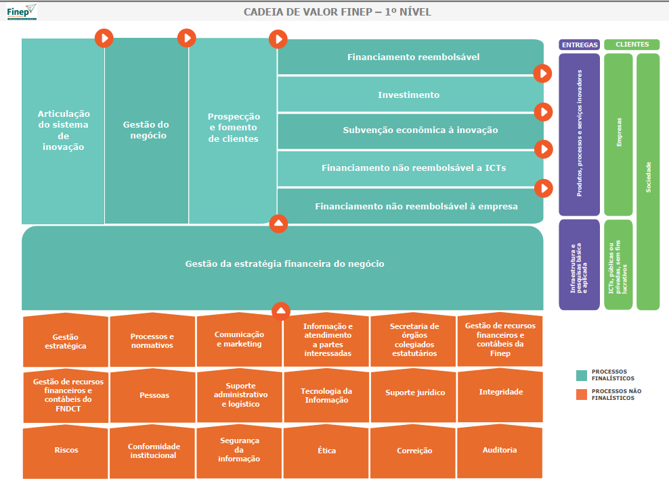

I.2 – DIMENSÕES QUE BALISARAM A SELEÇÃO DAS AÇÕES

I.2.1 – MATRIZ DE RISCOS DO UNIVERSO AUDITÁVEL

I.2.1.1 – RISCOS ESTRATÉGICOS
O gerenciamento de riscos na Finep é realizado sob a coordenação e apoio da Área de Gestão de Riscos, Conformidade e Integridade – ACIR e Departamento de Gestão de Riscos - DGIR.

Para a elaboração do PAINT 2025 foram considerados o Conjunto de Riscos Estratégicos.

O conjunto de Riscos Estratégicos reflete a visão da alta administração, tem por base o Mapa Estratégico e é apresentado na Estratégia de Longo Prazo Plano de Negócios da Finep – ELPPN.

Figura 2 - Mapa Estratégico da Finep
Mapa classificado com Sigilo Específico – Industrial/ Concorrencial (Lei 9279/96)

Para o processo de atualização da ELPPN, foi levantado um conjunto de riscos que têm o potencial de dificultar a atuação da organização no cumprimento de sua missão institucional.

Figura 3 - Riscos Estratégicos
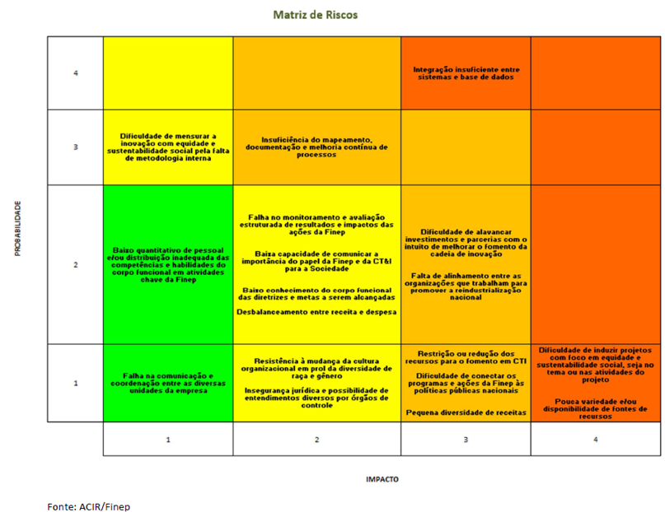

I.2.2 – AÇÕES OBRIGATÓRIAS

Efetuou-se o levantamento dos trabalhos obrigatórios para cumprimento de normativos externos e internos, conforme apresentado a seguir:

Quadro 2
Atividades de auditoria obrigatórias | Origem da demanda
Análise de Tomada de Contas Especial (TCE) | Decreto 3591/2000 - Art. 15. § 6o
Acompanhamento da auditoria na EFPC - FIPECq | Resolução CGPAR 38/2022
Exame da Prestação de Contas Anuais da Finep | Decreto 3591/2000 - Art. 15. § 6o e IN SFC 05/2021
Atualização das informações de Auditoria no site - Relato Integrado TCU | IN TCU 84/2020
Avaliação do Processo de elaboração das Demonstrações Financeiras | Lei 13.303/16 e IN SFC 05/2021 ( Parecer de Auditoria)
Avaliação das transações com partes relacionadas | Lei 13.303/16
Atingimento dos objetivos operacionais - Revisão Trimestral Metas PLR e RVA | IN SFC 05/2021 ( Parecer de Auditoria) e Demanda da SEST
Avaliação da Conformidade dos cálculos dos valores a pagar de PLR e RVA | Programa PLR e RVA
Intermediação de demandas de Órgãos de Controle Interno ou Externo | Resolução CGPAR 02/10; IN SFC 03/17 e Regimento Interno da Finep
Acompanhmento de recomendações e determinações da CGU e TCU | IN SFC 03/17
Monitoramento de recomendações emitidas pela auditoria interna | IN SFC 03/17 e N-GES 11/17
Elaboração do Relatório de Acompanhamento de Recomendações de Auditoria | IN SFC 03/17 e N-GES 11/17
Elaboração de PAINT 2026 | Decreto 3591/2000, IN SFC 03/17, IN SFC 05/21
Quantificação e Registro dos Resultados e Benefícios da Atividade de Auditoria Interna | IN SFC 04/18 e IN SFC 05/21
Gestão e Melhoria da Qualidade - Apuração de indicadores, auto-avaliação e acompanhamento do plano de ação | IN SFC 03/17 e IN SFC 05/21
Gestão de Riscos | IN SFC 03/2017
Ações de Capacitação | IN SFC 05/21
Reserva técncnica | IN SFC 05/21 (reserva técnica)

I.2.2.1 – OUTRAS AÇÕES OBRIGATÓRIAS

Para as ações obrigatórias que não possuem a exigência de manifestação anual ou trimestral, é realizado uma rotação ao longo dos anos.

Enquadram-se nesses casos (i) a Avaliação do Processo de Gestão de Riscos da Finep e avaliação da adequação e eficácia dos controles internos implementados pela gestão em resposta aos riscos; (ii) Verificação quanto à observância das Resoluções CGPAR e (iii) Tecnologia da Informação.

O risco e fraude é avaliado transversalmente nos trabalhos de avaliação, a medida em que são avaliados os controles internos da Finep.

I.3 – AÇÕES SELECIONADAS

Após a identificação das ações de natureza obrigatória em função de previsão normativa, realizou-se a alocação de horas necessárias para a execução das respectivas ações.

Verificou-se a necessidade de 14.288 horas para as atividades obrigatórias, incluindo capacitações, restando 4.288 horas para distribuição conforme as demais dimensões do plano.

Ressalta-se que dentro das ações realizadas por obrigação normativa foram consideradas 1.920 horas em quatro serviços de avaliação no objeto - Processo de elaboração das Demonstrações Financeiras, que também foi selecionado por matriz de riscos.

Apresenta-se a relação das ações de auditoria, que foram selecionadas para o exercício de 2025. O quadro a seguir apresenta também o total de horas previstas para cada atividade
Quadro 3
PROPOSTA PARA DISTRIBUIÇÃO DAS HORAS POR ATIVIDADES PROGRAMADAS - PAINT 2025
Nº seq. PAINT | Título | Tipo de serviço | Tipo de  demanda | Objetivo | Total de horas
1 | Análise de Tomada de Contas Especial (TCE) | (a) serviços de auditoria | Obrigatória | Verificar a aderência dos processos de Tomada de Contas Especiais ao disposto nos normativos externos e internos vigentes, para remessa ao TCU e CGU, via sistema e-TCE | 1.624
2 | Acompanhamento da auditoria na EFPC - FIPECq | (f) gestão interna | Obrigatória | Acompanhamento e fiscalização do contrato de auditoria atuarial na FIPECq | 160
3 | Exame da Prestação de Contas Anuais da Finep | (a) serviços de auditoria | Obrigatória | Levantamento de informações para Parecer da Auditoria sobre as contas e para o Relato Integrado. | 40
4 | Atualização das informações de Auditoria no site - Relato Integrado TCU | (a) serviços de auditoria | Obrigatória | Atualizar trimestralmente as informações relacionadas à auditoria interna e de Órgãos de Controle, no site da Finep | 64
5 | Avaliação do Processo de elaboração das Demonstrações Financeiras - 4º Trimestre/24 | (a) serviços de auditoria | Obrigatória | Avaliação dos controles internos dos processo de elaboração das Demonstrações Financeiras | 640
6 | Avaliação do Processo de elaboração das Demonstrações Financeiras - 1º Trimestre | (a) serviços de auditoria | Obrigatória | Avaliação do Processo de elaboração das Demonstrações Financeiras | 320
7 | Avaliação do Processo de elaboração das Demonstrações Financeiras - 2º Trimestre | (a) serviços de auditoria | Obrigatória | Avaliação do Processo de elaboração das Demonstrações Financeiras | 480
8 | Avaliação do Processo de elaboração das Demonstrações Financeiras - 3º Trimestre | (a) serviços de auditoria | Obrigatória | Avaliação do Processo de elaboração das Demonstrações Financeiras | 480
9 | Avaliação das transações com partes relacionadas | (a) serviços de auditoria | Obrigatória | Avaliação da divulgação e transações com Partes Relacionadas | 240
10 | Atingimento dos objetivos operacionais - Revisão Trimestral Metas PLR e RVA - 4º Trimestre de 2023 | (a) serviços de auditoria | Obrigatória | Revisão da apuração dos indicadores e metas | 160
11 | Atingimento dos objetivos operacionais - Revisão Trimestral Metas PLR e RVA - 1º Trimestre de 2024 | (a) serviços de auditoria | Obrigatória | Revisão da apuração dos indicadores e metas | 160
12 | Atingimento dos objetivos operacionais - Revisão Trimestral Metas PLR e RVA - 2º Trimestre de 2024 | (a) serviços de auditoria | Obrigatória | Revisão da apuração dos indicadores e metas | 160
13 | Atingimento dos objetivos operacionais - Revisão Trimestral Metas PLR e RVA 3º Trimestre de 2024 | (a) serviços de auditoria | Obrigatória | Revisão da apuração dos indicadores e metas | 160
14 | Avaliação da Conformidade dos cálculos dos valores a pagar de PLR e RVA | (a) serviços de auditoria | Obrigatória | Avaliação da conformidade dos cálculos de valores a pagar de PLR e RVA | 104
15 | Intermediação de demandas de Órgãos de Controle Interno ou Externo | (e) levantamento de informações para órgãos de controle interno ou externo | Obrigatória | Intermediação de demandas de Órgãos de Controle Interno ou Externo | 2.992
16 | Acompanhamento de recomendações e determinações da CGU e TCU | (e) levantamento de informações para órgãos de controle interno ou externo | Obrigatória | Acompanhamento de recomendações e determinações da CGU e TCU | 528
17 | Monitoramento de recomendações emitidas pela auditoria interna | (c) monitoramento das recomendações emitidas em trabalhos anteriores e ainda não implementadas | Obrigatória | Monitoramento de recomendações emitidas pela auditoria interna | 1.232
18 | Elaboração do Relatório de Acompanhamento de Recomendações de Auditoria | (c) monitoramento das recomendações emitidas em trabalhos anteriores e ainda não implementadas | Obrigatória | Atualização semestral do Relatório de Acompanhamento de Recomendações de Auditoria | 80
19 | Elaboração do Relatório de Acompanhamento de Recomendações de Auditoria | (c) monitoramento das recomendações emitidas em trabalhos anteriores e ainda não implementadas | Obrigatória | Atualização semestral do Relatório de Acompanhamento de Recomendações de Auditoria | 80
20 | Elaboração de PAINT 2026 | (f) gestão interna | Obrigatória | Elaboração de PAINT 2026 | 32
21 | Quantificação e Registro dos Resultados e Benefícios da Atividade de Auditoria Interna | (d) gestão e melhoria da qualidade da atividade de auditoria interna governamental | Obrigatória | Quantificação e Registro dos Resultados e Benefícios da Atividade de Auditoria Interna | 56
22 | Gestão e Melhoria da Qualidade - Apuração de indicadores, autoavaliação e acompanhamento do plano de ação | (d) gestão e melhoria da qualidade da atividade de auditoria interna governamental | Obrigatória | Gestão e Melhoria da Qualidade - Apuração de indicadores | 160
23 | Gestão de Riscos | (a) serviços de auditoria | Obrigatória | Avaliação da Gestão de Riscos | 800
24 | Ações de Capacitação | (b) capacitação | capacitação | Ações de Capacitação | 400
25 | Intermediação de demandas de Auditores Externos de Demonstrações Contábeis | (e) levantamento de informações para órgãos de controle interno ou externo | Solicitação DRFC | Intermediação de demandas de Auditores Externos de Demonstrações Contábeis | 96
26 | Integração entre sistemas | (a) serviços de auditoria | Matriz de Riscos | Avaliação dos controles relacionados à Integraçao entre os Sistemas da Finep | 800
27 | Folha de Pagamento | (a) serviços de auditoria | Rotação de ênfase | Automatização da Avaliação dos Controles relacionados à Folha de Pagamentos | 1.040
28 | TED | (a) serviços de auditoria | Matriz de Riscos | Avaliação dos controles relacionados aos Termos de Execução Descentralizada | 640
30 | Contratações de TI | (a) serviços de auditoria | Solicitação do COAUD | Avaliação de conformidade e dos controles relacionados à Contratações de TI | 800
31 | Reserva técnica | (g) demandas extraordinárias recebidas pela UAIG durante a realização do PAINT. | Reserva técnica | Reserva de horas para demandas extraordinárias ao longo do exercício | 160
TOTAL DE AÇÕES |  |  |  |  | 14.688

II – MONITORAMENTO DE RECOMENDAÇÕES

Desde 2023 o acompanhamento das recomendações é realizado por meio do Sistema e-AUD. O acompanhamento passou a ser individualizado e contínuo, de acordo com os prazos de implementação de cada recomendação.

Em levantamento realizado no último Relatório de Acompanhamento de Recomendações de Auditoria, na data base de junho de 2024, a Finep apresentava um estoque de 70 recomendações e determinações pendentes de atendimento. Desse total, 52 foram emitidas pela Auditoria Interna, 7 pela Controladoria-Geral da União - CGU e 11 correspondem a recomendações e determinações exaradas pelo Tribunal de Contas da União (TCU).

As horas destinadas à atividade de monitoramento considera o h/h de 8 analistas, realizando o acompanhando do estoque de recomendações, sendo cada um responsável pelo acompanhamento de um grupo de recomendações.

Também faz parte da atividade de monitoramento a elaboração semestral do Relatório de Acompanhamento das Recomendações de Auditoria. Este relatório consolida a situação atual do estoque de recomendações para reporte aos órgãos colegiados e à alta administração.

Quadro 4 - Distribuição de recomendações por temas
Tema | Qtde (#) | Qtde (%)
Acompanhamento de Projetos | 23 | 32,86%
Administração, Logística e Pessoas | 12 | 17,14%
Planejamento e Transparência | 9 | 12,86%
Processos, Riscos, Segurança da Informação e TI | 9 | 12,86%
Gestão de processos financeiros | 5 | 7,14%
Análise e contratação de projetos | 4 | 5,71%
Operações descentralizadas e Investimento | 4 | 5,71%
Suporte Jurídico | 1 | 1,43%
Outros | 3 | 4,29%

III - GESTÃO E MELHORIA DA QUALIDADE
O Programa de Gestão e Melhoria da Qualidade da AUDI foi aprovado pelo Conselho de Administração em dezembro de 2022.

O objetivo do Programa é estabelecer atividades de caráter permanente destinadas a avaliar a qualidade, a produzir informações gerenciais e a promover a melhoria contínua da atividade de auditoria interna da FINEP.

Para o exercício de 2025 as horas planejadas têm o objetivo de realizar as seguintes ações:
- Apuração dos indicadores aprovados no Programa de PGMQ da AUDI;
- Atualização do Plano de Negócios;
- Atualização da Autoavaliação de maturidade, realizada com base no IA-CM;
- Execução e acompanhamento do Plano de Ação elaborado com base na autoavaliação de maturidade;
- Quantificação e Registro dos Resultados e Benefícios da Atividade de Auditoria Interna;

IV - AÇÕES DE DESENVOLVIMENTO INSTITUCIONAL E CAPACITAÇÃO

O Artigo 4º da IN SFC nº 05/2021 dispõe que o PAINT conterá:
“§ 2º A alocação de horas para atividades de capacitação deve considerar o quantitativo mínimo
de 40 horas anuais para cada auditor, incluído o titular da unidade, em treinamentos, cursos de pósgraduação lato e stricto sensu e eventos compatíveis com a atividade de auditoria, ao universo de auditoria
da UAIG e às competências requeridas dos auditores.”

Em atendimento à supracitada IN e visando atualização e aperfeiçoamento contínuo da equipe de auditores a Área de Auditoria Interna, planeja-se a realização de 40 horas de capacitação por analista.

V – PREMISSAS, RESTRIÇÕES E RISCOS ASSOCIADOS À EXECUÇÃO DO PLANO
Premissas
- Levantamento de ações obrigatórias, considerando normativos internos e externos;
- Priorização dos trabalhos baseados em riscos, considerando os objetivos estratégicos da empresa

Restrições e Riscos associados à execução do Plano
Risco de não cumprimento do planejado em função de:
- Demora e postergação, pelas unidades auditadas, do envio das informações solicitadas para realização do trabalho de auditoria;
- Indisponibilidade ou demora na realização de reuniões ou demais interações com gestores;
- Ausência de informações necessárias para a execução do trabalho de auditoria;
- Ausências dos auditores, não previstas no planejamento, seja por licença médica ou outros motivos
- Paralisações não previstas no planejamento, como novos feriados, recessos ou outros motivos de força maior;
- Complexidade em algum objeto de auditoria, não alcançada adequadamente no momento do planejamento;
- Limitação de homem x hora disponível para as ações

Rio de Janeiro, 29 de novembro de 2025.

Vinícius de Sá Nery
Superintendente da Área de Auditoria

